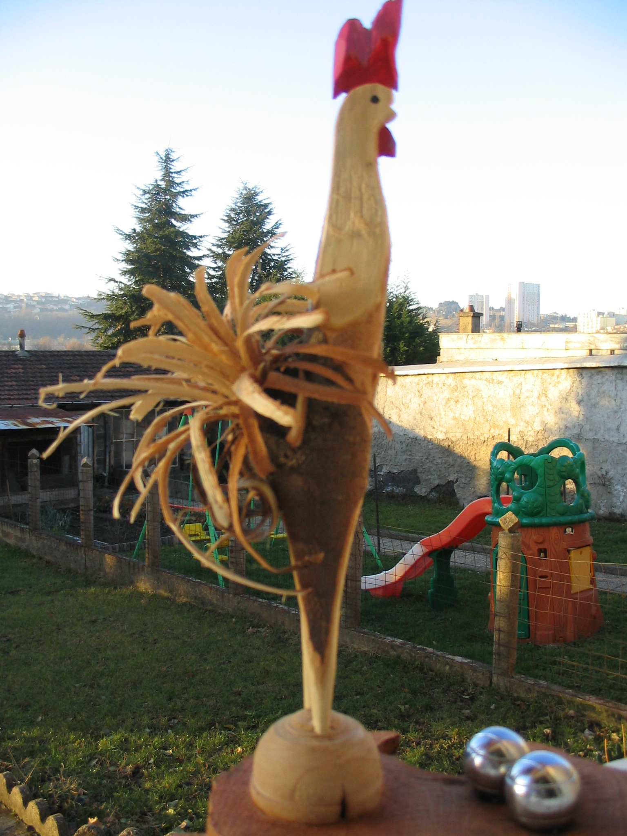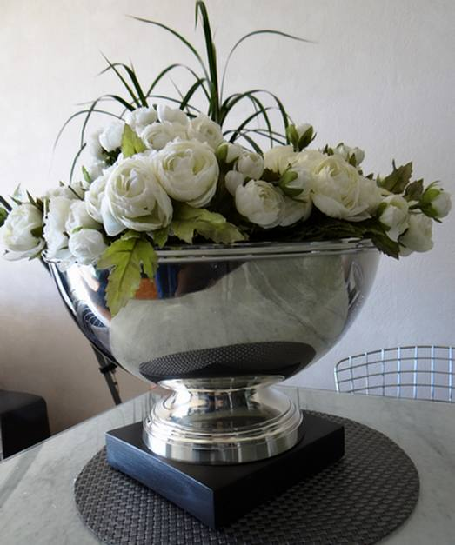
2014 - 12ème. COUPE DES CLUBS DE L’YSSINGELAIS
CORRESPONDANTS des CLUBS de l’YSSINGELAIS

ORGANISATION – PETANQUE – CLUBS - YSSINGELAIS :
Siège Social - Cercle Bouliste – 1 Bd des Jardins 43140 ST DIDIER en VELAY

L’O. P. C. Y.
Saint Didier en Velay le 20 Avril 2014
Objet : C.C.Y. Edition 2014.

N° Clubs Coordonnées du club Coordonnées du consultant Fonctions /Tél.
043 0308  Siège Social | St DIDIER en VELAY  43140 | Les joyeux pétanqueurs de St Didier Cercle Bouliste 1Bd. Des Jardins  43140 St DIDIER Tel : 04 71 61 05 99 | M. Philippe BERGERON 5 Fg de Lyon  43140 St DIDIER en VELAY  Email : eliane.bergeron@orange.fr | Siège Social  04 71 66 29 08  06 89 68 36 92
043 0310  Bureau | St MAURICE  PETANQUE CLUB  43200 | Le Saint Maurice Pétanque Club « Les Chabanneries » 235 rue des Châtaigniers 43200 St MAURICE DE LIGNON Tel. Siège : 04 71 59 44 50 | M. Denis BRUNEL « Les Merisiers »  6 r. Doc. Maurice Thiollier  42100 St ETIENNE  Email : denis.brunel2@free.fr | Président/Secret.  06 80 61 92 85
043 0311  Bureau | SAINTE SIGOLENE  43600 | Section Pétanque M René CHALAVON  24 rue de ST Didier 43600 Ste SIGOLENE r.chalavon@voila.fr Tel 04 71 66 42 48 | M. Pascal BENIGAUD « Quartier Robin » 43600 Ste SIGOLENE  Email : benigaud.pascal@wanadoo.fr | Trésorier  04 71 66 40 01  06 04 10 56 36
043 0307  Bureau | RETOURNAC  43130 | Pétanque Retournacoise  «Le Comptoir de nos pères »32 r. de l’hôtel de ville Tel : 04 71 59 40 57 | M. Christophe GANIVET 2 rue des Plantades 43130 RETOURNAC  Email : Karine.luminier@orange.fr | Trésorier Associé  06 99 00 34 97
043 0254  Bureau | BEAUZAC - VAURES  43590 | PETANQUE RIVERAINE de VAURES  43590 BEAUZAC Tel : 04 71 61 49 47 boulepetanqueriv@neuf.fr | M. Noël DUBOUCHET « Le Rousson »  43590 Vaures – BEAUZAC noeldubouchet.petanquebeauzac@gmail.com | Secret. Associé  04 71 61 85 40  06 65 37 79 10
043 0306 | AUREC sur LOIRE  43110 | Aurec Pétanque - M. Gérard MOULIN  38 r. Ampère 42240 UNIEUX  Email : aurecpetanque@laposte.net | M. Gérard MOULIN  42240 UNIEUX  Email : aurecpetanque@laposte.net | Consultant Club.  06 87 16 31 11
043 0314 | CHAMBON sur LIGNON  43400 | Pétanque Chambonnaise  43400 CHAMBON /LIGNON  Email : delphinedumasjp@orange.fr | M. VERILHAC Michel « Le Sarzier »  43400 CHAMBON /LIGNON  Email : omelila@orange.fr | Consultant Club.  04 71 59 29 33  06 61 06 79 86
043 0304 | LA CHAPELLE D’AUREC  43120 | Pétanque de la Chapelle d’Aurec  M. Husson-Tournus r. de l’Acqueduc  43120 La Chapelle d’Aurec  Tel: Président 04 71 61 11 04 | M. Husson-Tournus r. de l’Aqueduc  43120 La Chapelle d’Aurec Email :  club.petanquechapelledaurec@orange.fr | Consultant Club.  06 82 02 04 29  04 71 75 99 04
043 0208 | CRAPONNE sur ARZON  43500 | Amicale Pétanque Craponne  « Bar des PTT » 1 bd F.Allard  Tel : 04 71 03 29 37 | M. BOITEL William 22 Lot. Ratille 43500 CRAPONNE/ ARZON Tel 04 71 03 30 73  Email : apcwilliam@orange.fr | Consultant Club.  06 86 13 90 95  04 71 03 30 73
043 0303 | DUNIERES  43220 | Pétanque Dunieroise  M .Moulin Jean Paul 26 rue de ville 43220 Dunieres Tel: 04 71 66 89 93 | M .Emonet Vincent 15 r. de St Pal  43220 Dunieres Tel : 0646799158  Email : v.emonet@laposte.net | Consultant Club.  06 03 79 88 53
0430255 | LA SEAUVE sur SEMENE  43140 | Boule Amicale « L’Abbaye »  43140 SEAUVE SUR SEMENE | M. Alain COLOMBET « La gare » 43140 St DIDIER en VELAY Tel :04 71 61 05 47  Email : acolombet@wanadoo.fr | Consultant Club.  04 71 61 05 47
043 0317 | St JULIEN  d’ANCE  43500 | St JULIEN d’ANCE PETANQUE - Mairie  “Le Bourg 43500 St JULIEN d’ANCE saintjuliendancepetanque@gmail.com | M. DESTRO Thierry « Peret » 43500 St JULIEN d’ANCE Tel: 06 48 63 77 67  Email: guionnet.valerie@orange.fr | Consultant Club.  04 71 01 20 26  06 09 42 49 68
043 0315 | St PAL DE MONS  43620 | La San Paloune  M. P. Alain CHOMARAT« Le Bouchat »  St Pal de Mons Tel : 04 71 66 16 33 | M. Bonnet Sébastien 8 r.du 19 mars 1962 43620 St PAL de MONS  Email : christelle.raberin@orange.fr | Consultant Club.  06 74 30 22 80  04 71 66 47 94
043 0312 | TENCE  43190 | Pétanque Tençoise  M. POYET Bertrand « Z.A. Leygat »  43190 TENCE | M. POYET Bertrand « Z.A. Leygat »  43190 TENCE Tel : 06 78 67 41 09  Email : bertrand.poyet@districable.fr | Consultant Club.  06 78 67 41 09
043 0239 | VOREY sur ARZON  43800 | S. B. P.V - Chemin des Gravières –  43800 VOREY sur ARZON  Tel : 06 87 29 81 47 | M. Teyssonneyre Serge  « Les Rouzeyroux » 43800 BEAULIEU  Email : ysyteys43@wanadoo.fr | Consultant Club.  04 71 08 17 92  06 63 19 83 15
043 0313 | YSSINGEAUX  43200 | Pétanque Yssingelaise – Maison Sports et loisirs -Avenue du 8 mai -43 YSSINGEAUX  petanque-yssingelaise@hotmail.fr | M. Albert HERITIER  Email : heritierpressor1@orange.fr  M. Hervé MOUTET 06 44 12 87 61 | Consultant Club.  06 78 70 32 39  06 13 52 78 09

N.B.: (Lignes colorisées = Siège social et Membres du Bureau). Mise à jour du 20 Avril 2014.
En cas de modification, l’indiquée au dos de cette fiche avant réexpédition. Ensuite une nouvelle mise à jour sera envoyée aux 16 clubs. Merci de votre aide.

Contacts : Prés /Secréta: 06 80 61 92 85. -Très : 06 71 75 40 40 - Secrét/Ad : 06 99 00 34 97-

